新乡工程学院

2026届本科毕业论文（设计）

论文题目
标题应简短、明确、有概括性。通过标题使读者大致了解毕业论文（设计）的内容、专业的特点和科学的范畴。标题字数要适当，一般不宜超过20字，如果有些细节必须放进标题，为避免冗长，可以分成主标题和副标题，主标题写得简明，将细节放在副标题里。本规范仅为全局性要求，各学院可根据需要添加、修改部分细节。但全文结构应尽可能按照本规范为准，且学院内应统一标准。

学生姓名：
所在学院：
所在专业：
导师姓名： | 导师姓名只写名字，不写职称
完成时间： | 时间需精确至月份

独创性声明

本人郑重声明：所呈交的学位论文，是本人在导师的指导下独立进行研究所取得的成果。除文中特别加以标注和致谢的地方外，文中不包含任何其他个人或集体已经发表或撰写过的科研成果，也不包括为新乡工程学院或其他教育机构的学位或证书所使用过的材料，对本文的研究作出重要贡献的个人和集体，均已在文中做了明确的说明，并表示了谢意。本声明的法律责任由本人承担。
论文作者签名： 导师签名：
日期： 年 月 日 日期： 年 月 日

关于毕业论文（设计）使用授权的声明

本人完全了解新乡工程学院有关保留、使用学位论文的规定，即学生必须按学校要求提交学位论文的印刷本和电子版本，学校有权保存提交论文的印刷本和电子本，允许论文被查阅和借阅。本人授权新乡工程学院可以将本论文的全部或部分编入有关数据库进行检索，可以采用影印、缩印或者其他复制手段保存论文和汇编本学位论文。本人离校后发表、使用论文或与该论文直接相关的学术论文或成果时，第一署名单位仍然为新乡工程学院。
论文作者签名： 导师签名：
日期： 年 月 日 日期： 年 月 日

论文题目
摘 要
摘要内容应概括地反映出论文的主要内容，主要说明论文的研究目的、内容、方法、成果和结论。要突出论文的创新性成果，不要与引言相混淆。语言力求精练、准确。在摘要的下方另起一行，注明论文的关键词（3—5个）
注意：论文题目为小三号宋体加粗居中（段前间距0.5行，段后间距0.5行）
1.“摘要”两字间空一格，用三号黑体字，并且居中，段前间距0.5行，段后间距0.5行。
2.摘要内容用小四号宋体字，行间距为固定值20，首行缩进二字符。
3.摘要内容后左顶格打印“关键词：．．．．．．”。“关键词”用小四号宋体加粗，其后的关键词用小四号宋体字，之间用全角逗号隔开，末尾不加标点符号。

关键词：人工智能创作物，独创性，著作权，权利归属

ABSTRACT
With the development and application of AI, the content created by AI, such as text, images, music, etc., is also increasing, and AI creations have triggered many new legal challenges in the field of copyright law. At present, there are no clear provisions and frameworks for effective legal protection of AI creations. Focusing on the conceptual characteristics and protection significance of AI creations, this paper explores the focus of controversy over AI creations, analyzes the current legislation and judicial practice at home and abroad, and puts forward targeted suggestions for the copyright protection of AI creations: first, AI creations should be treated differently from human works; Second, it is necessary to improve the criteria for determining the originality of artificial intelligence creations; the third is to shorten the statutory term of copyright protection for AI creations; Fourth, establish a copyright registration system to implement comprehensive and systematic management of AI creations, so as to safeguard the rights and interests of creators and promote the healthy development of related industries. Therefore, we should pay attention to the challenges brought about by artificial intelligence, improve relevant domestic legislation, give full play to the important role of the intellectual property system in China's economic and social construction, and provide legal guarantee for the comprehensive construction of a modern socialist country.
1.“ABSTRACT”用三号“Times New Roman”字体，加粗，并且居中，段前间距0.5行，段后间距0.5行。
2.英文摘要内容用小四号“Times New Roman”字体，行间距为固定值20，首行缩进二字符。
3.摘要内容后左顶格打印“Keywords:......”。“Keywords”用小四号“Times New Roman”字体，加粗，其后关键词为小写，用“Times New Roman” 小四号字体，不加粗，各词之间用半角逗号隔开，末尾不加标点符号。

Keywords: Artificial intelligence creation; Originality; Copyright; Attribution of rights

目 录
1.目录必须采用自动生成格式。
2.目录两字间空一格，用三号黑体字，并且居中。
3.目录中的一级标题用小四号黑体字, 每下一级标题缩进1个字符，用小四号宋体字。
摘要 Ⅰ
ABSTRACT Ⅱ
目录 Ⅲ
引言 1
一、人工智能创作物概述 1
（一）人工智能创作物的概念 1
1.人工智能创作物的特征 2
。。。。。

结语 4
参考文献 5
致谢 6

引 言
注：奇数页页眉，居中，宋体，五号，填写内容为“论文的中文题目”。

注意！！！奇偶页的页眉文字要求不同！！！！！！

引言是论文正文的开端，引言应包括毕业论文选题的背景、目的和意义；对国内外研究现状和相关领域中已有的研究成果的简要评述；介绍本项研究工作研究设想、研究方法或实验设计、理论依据或实验基础；涉及范围和预期结果等。要求言简意赅，注意不要与摘要雷同或成为摘要的注解。

引言内容多于一页，需要正反面打印。

一、人工智能创作物概述
注：偶数页页眉，居中，宋体，五号，填写内容为“新乡工程学院本科毕业论文（设计）”。

一级标题：顶格、无缩进；黑体三号，单倍行距，段前、段后0.5。
二级标题：无缩进，黑体小三，单倍行距，段前、段后0.5；三级标题：无缩进，黑体四号，单倍行距，段前、段后0.5。一般最多设置三级标题即可，三级标题以下使用1. （1） ①等序号区分（不可使用1、一等）。

论文主体是毕业论文的主要部分，必须言之成理，论据可靠，严格遵循本学科国际通行的学术规范。在写作上要注意结构合理、层次分明、重点突出，章节标题、公式图表符号必须规范统一。
- 人工智能创作物的概念
正文用中文撰写的论文采用小四号宋体字，西文小四Times New Roman，1.5倍行间距，中文标点符号全角，两端对齐。段落按照“首行缩进”格式，每段开头空二格，标点符号占一格。

1.人工智能创作物的特征

插图应与文字内容相符，技术内容正确。所有制图应符合国家标准和专业标准。对无规定符号的图形应采用该行业的常用画法。每幅插图应有图标题和图序号。图序号按章编排，如第一幅图的插图序号为“图一”。图序号之后空一格写图标题，图序号和图标题居中置于图下方，用5号宋体。引用图应在图标题右上角标注引文序号。图中若有分图，分图号用（a）、（b） 等置于分图下、图标题之上
注：页码，居中，底部，宋体，五号，正文起始页页码为1，页码自引言开始连续至最后一页。

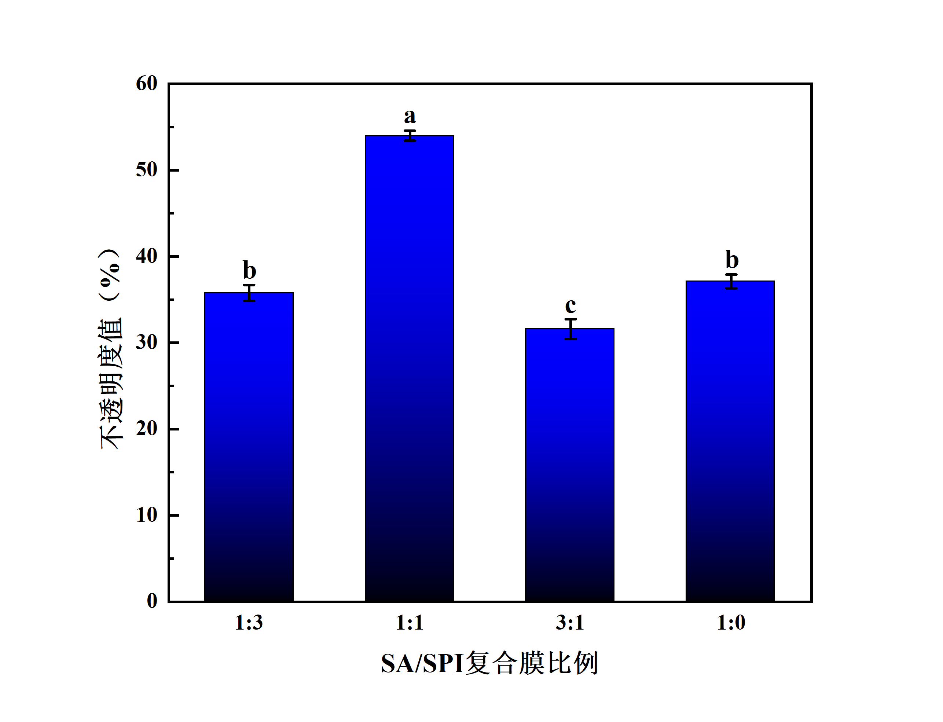
图标题采用宋体，五号，加粗，数字用Times New Roman字体。
图内字体采用宋体，五号，数字用Times New Roman字体。
图一 不同比例复合膜不透明度值结果
Figure1 Results of opacity values of composite films at different proportions

每一个表格都应有表标题和表序号。表序号在按照出现顺序排列，如第一个表的序号为“表1”。表标题和表序之间应空一格，表标题中不能使用标点符号，表标题和表序号居中置于表上方引用表格应在表标题的右上角加引文序号。
表1 物流的概念和范围
Tab.1 Conception and scope of Logistics
本质 | 过程
途径或方法 | 规划、实施、控制
目标 | 效率、成本效益
活动或作业  注：正常必须使用三线表。  表头字体采用宋体，五号，加粗，数字用Times New Roman字体。  表格内字体采用宋体，五号，数字用Times New Roman字体。 | 流动与储存
处理对象 | 原材料、在制品、产成品、相关信息
范围 | 从原点(供应商)到终点(最终顾客)
目的或目标 | 适应顾客地需求(产品、功能、数量、质量、时间、价格)

参考文献
期刊文章：[序号] 作者.文题[J]. 刊名, 年, 卷号（期号）: 起-止页码。
会议论文：[序号] 作者.文题[C]. 会议论文集名, 会议地点, 会议时间, 起-止页码。
专(译)著：[序号] 作者.书名[M]. (译者) .出版地：出版者, 出版年, 起-止页码。
学位论文：[序号] 作者.文题[D]. 授予单位所在地: 授予单位, 授予年, 起-止页码。
报纸文章：[序号] 作者.文题[N]. 报纸名, 出版日期。
报告：[序号] 作者.文题[R]. 报告地：报告主办单位, 报告时间。
“参考文献”用三号黑体字，居中，段前间距0.5行，段后间距0.5行。参考文献内容中序号、字母用Times New Roman ，文字用宋体五号。
参考文献的序号左顶格（一行不够的，第二行段落首行缩进二字符）用数字加方括号表示，如“［1］，［2］…”，并应与正文中的指示序号格式一致。
作者一律姓前名后(外文作者名应缩写)，作者间用“,”间隔。作者少于3人应全部写出，3人以上只列出前3人，后加“等”或“et al”。英文缩写后面要加上符号。
“.”。

专利：[序号] 申请者.专利名[P]. 专利国名, 专利种类, 专利号, 申请或授权日期。
技术标准：[序号] 发布单位.技术标准代号.技术标准名称[S]. 出版地：出版者，出版日期。
电子文献：[序号] 作者.文题[文献类型标志/文献载体标志]. 出版地或获得地址, 出版者, 发表更新日期或引用日期。
电子文献类型标志：数据库[DB], 计算机程序[CP], 电子公告 [EB]。
电子文献载体类型标志：互联网[OL], 光盘[CD], 磁带[MT], 磁盘[DK]。

如：[1]王雪尧.高空抛坠物中物业服务企业的安全保障义务研究[J].法学.2022.10(5):761-770.

致 谢
1.致谢两字间空一格，用三号黑体字，并且居中，段前间距0.5行，段后间距0.5行。
2.致谢内容用小四号宋体字。

致谢应以简短的文字对课题研究与论文撰写过程中曾直接给予帮助的人员（例如指导教师、答疑教师及其他人员）表示谢意，这不仅是一种礼貌，也是对他人劳动的尊重，是治学者应当遵循的学术规范。

附录A
附录内容一般用小四号宋体字

